新建项目

全年负荷计算书

|  |  |
| --- | --- |
| 工程名称 | 新建项目 |
| 设计编号 |  |
| 建设单位 | 新疆大学 |
| 设计单位 | 新疆大学 |
| 计 算 人 |  |
| 校 对 人 |  |
| 审 核 人 |  |
| 计算日期 | 2024 年 1 月 10 日 |



|  |  |
| --- | --- |
| 采用软件 | 暖通负荷 BECH2023 |
| 软件版本 | 20220808(SP1) |
| 研发单位 | 北京绿建软件股份有限公司 |
| 正版授权码 | T13665512768 |

目 录

**1** .建筑概况 **1**

**2** .气象数据 **1**

2. 1 气象地点 1

2.2 逐日干球温度表 1

2.3 逐月辐照量表 2

2.4 峰值工况 2

**3** .软件介绍 **2**

**4** . 围护结构 **2**

4. 1 屋顶构造 2

4. 1. 1 屋顶构造一 2

4.2 外墙构造 3

4.2. 1 外墙构造一 3

4.3 楼板构造 3

4.3. 1 楼板构造一 3

4.4 周边地面构造 3

4.4. 1 周边地面构造一 3

4.5 非周边地面构造 4

4.5. 1 非周边地面构造一 4

4.6 门构造 4

4.7 窗构造 4

**5** .房间类型 **4**

5. 1 房间表 4

5.2 作息时间表 5

**6** .系统设置 **5**

6. 1 系统划分 5

6.2 运行时间表 5

**7** .计算结果 **5**

7. 1 模拟周期 5

7.2 全年冷暖需求 5

7.3 负荷分项统计 6

7.4 逐月负荷表 6

**8** . 附录 **8**

**1** 建筑概况

|  |  |  |
| --- | --- | --- |
| 地理位置 | 西藏-拉萨 | |
| 气候分区 | 寒冷 | |
| 北纬 | 29.67 | |
| 东经 | 91.13 | |
| 建筑名称 | 新建项目 | |
| 建筑类型 | 居住建筑 |  |
| 建筑面积 | 地上 486.84 ㎡ | 地下 0.00 ㎡ |
| 建筑高度 | 地上 5.40 m | 地下 0.00 |
| 建筑层数 | 地上 2 | 地下 0 |
| 北向角度 | 90° | |

**2** 气象数据

2.1 气象地点

新疆-塔城, 《中国建筑热环境分析专用气象数据集》

2.2 逐日干球温度表

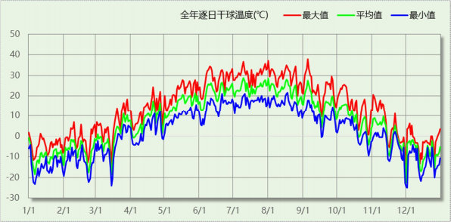

2.3 逐月辐照量表

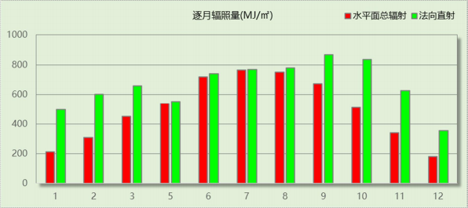

2.4 峰值工况

|  |  |  |  |  |  |
| --- | --- | --- | --- | --- | --- |
| 气象数据 | 时刻 | 干球温度(℃) | 湿球温度(℃) | 含湿量(g/kg) | 焓值(kj/kg) |
| 最热 | 09 月 04 日 18 时 | 37.8 | 18.9 | 7.2 | 56.5 |
| 最冷 | 12 月 01 日 00 时 | -25.0 | -25.0 | 0.4 | -24.1 |

**3** 软件介绍

本报告采用的软件为绿建暖通负荷 BECH2023 ，该软件紧密结合暖通和节能设计规范、可根据 项目实际情况建立建筑热工模型，并可对围护结构材料、房间内扰发热、作息时间表、热回收方式 等参数进行设置。

软件包含全国各地典型气象年数据，内置 DOE2. 1E 内核，对于建筑的逐时负荷进行动态模 拟，既可以模拟 8760 小时理想负荷，也可以根据设定好的采暖期/空调期进行逐时模拟。

软件还支持分析全年建筑能耗的来源构成，依据日射得热、新风负荷、围护传热和内扰得热进 行归类分项，生成设计建筑全年负荷计算报告书，提供详实的数据和多样的图表，为设计师在设备 选型、制定运行策略等方面提供参考和帮助。

**4** 围护结构

4.1 屋顶构造

4.1.1 屋顶构造一

|  |  |  |  |  |  |  |
| --- | --- | --- | --- | --- | --- | --- |
| 材料名称  （由上到下） | 厚度 δ | 导热系数 λ | 蓄热系数 S | 修正系 数 | 热阻 R | 热惰性指 标 |
| (mm) | W/(m.K) | W/(㎡.K) | α | (㎡ K)/W | D=R*S |
| 碎石、卵石混凝土(ρ=2300) | 40 | 1.510 | 15.360 | 1.00 | 0.026 | 0.407 |



全年负荷计算书

|  |  |  |  |  |  |  |
| --- | --- | --- | --- | --- | --- | --- |
| 挤塑聚苯乙烯泡沫塑料（带表 皮） | 20 | 0.030 | 0.340 | 1.20 | 0.556 | 0.227 |
| 水泥砂浆 | 20 | 0.930 | 11.370 | 1.00 | 0.022 | 0.245 |
| 加气混凝土、泡沫混凝土(ρ=700) | 80 | 0.180 | 3.100 | 1.00 | 0.444 | 1.378 |
| 钢筋混凝土 | 120 | 1.740 | 17.200 | 1.00 | 0.069 | 1.186 |
| 石灰砂浆 | 20 | 0.810 | 10.070 | 1.00 | 0.025 | 0.249 |
| 各层之和∑ | 300 | - | - | - | 1.142 | 3.691 |
| 外表面太阳辐射吸收系数 | 0.75[默认] | | | | | |
| 传热系数 K= 1/(0. 15+∑R) | 0.77 | | | | | |

4.2 外墙构造

4.2.1 外墙构造一

|  |  |  |  |  |  |  |
| --- | --- | --- | --- | --- | --- | --- |
| 材料名称  （由外到内） | 厚度 δ | 导热系数 λ | 蓄热系数 S | 修正系 数 | 热阻 R | 热惰性指 标 |
| (mm) | W/(m.K) | W/(㎡.K) | α | (㎡ K)/W | D=R*S |
| 水泥砂浆 | 20 | 0.930 | 11.370 | 1.00 | 0.022 | 0.245 |
| 挤塑聚苯乙烯泡沫塑料（带表 皮） | 20 | 0.030 | 0.340 | 1.20 | 0.556 | 0.227 |
| 水泥砂浆 | 20 | 0.930 | 11.370 | 1.00 | 0.022 | 0.245 |
| 钢筋混凝土 | 200 | 1.740 | 17.200 | 1.00 | 0.115 | 1.977 |
| 石灰砂浆 | 20 | 0.810 | 10.070 | 1.00 | 0.025 | 0.249 |
| 各层之和∑ | 280 | - | - | - | 0.738 | 2.941 |
| 外表面太阳辐射吸收系数 | 0.75[默认] | | | | | |
| 传热系数 K= 1/(0. 15+∑R) | 1.13 | | | | | |

4.3 楼板构造

4.3.1 楼板构造一

|  |  |  |  |  |  |  |
| --- | --- | --- | --- | --- | --- | --- |
| 材料名称 | 厚度 δ | 导热系数 λ | 蓄热系数 S | 修正系 数 | 热阻 R | 热惰性指 标 |
| (mm) | W/(m.K) | W/(㎡.K) | α | (㎡ K)/W | D=R*S |
| 水泥砂浆 | 20 | 0.930 | 11.370 | 1.00 | 0.022 | 0.245 |
| 钢筋混凝土 | 120 | 1.740 | 17.200 | 1.00 | 0.069 | 1.186 |
| 石灰砂浆 | 20 | 0.810 | 10.070 | 1.00 | 0.025 | 0.249 |
| 各层之和∑ | 160 | - | - | - | 0.115 | 1.679 |
| 传热系数 K= 1/(0.22+∑R) | 2.98 | | | | | |

4.4 周边地面构造

4.4.1 周边地面构造一

|  |  |  |  |  |  |  |
| --- | --- | --- | --- | --- | --- | --- |
| 材料名称 | 厚度 δ | 导热系数 λ | 蓄热系数 S | 修正系 数 | 热阻 R | 热惰性指 标 |



全年负荷计算书

|  |  |  |  |  |  |  |
| --- | --- | --- | --- | --- | --- | --- |
|  | (mm) | W/(m.K) | W/(㎡.K) | α | (㎡ K)/W | D=R*S |
| 水泥砂浆 | 20 | 0.930 | 11.370 | 1.00 | 0.022 | 0.245 |
| 钢筋混凝土 | 120 | 1.740 | 17.200 | 1.00 | 0.069 | 1.186 |
| 各层之和∑ | 140 | - | - | - | 0.090 | 1.431 |
| 传热系数 K= 1/(0. 11+∑R) | 0.52 | | | | | |
|  |  |  |  |  |  |  |

4.5 非周边地面构造

4.5.1 非周边地面构造一

|  |  |  |  |  |  |  |
| --- | --- | --- | --- | --- | --- | --- |
| 材料名称 | 厚度 δ | 导热系数 λ | 蓄热系数 S | 修正系 数 | 热阻 R | 热惰性指 标 |
| (mm) | W/(m.K) | W/(㎡.K) | α | (㎡ K)/W | D=R*S |
| 水泥砂浆 | 20 | 0.930 | 11.370 | 1.00 | 0.022 | 0.245 |
| 钢筋混凝土 | 120 | 1.740 | 17.200 | 1.00 | 0.069 | 1.186 |
| 各层之和∑ | 140 | - | - | - | 0.090 | 1.431 |
| 传热系数 K= 1/(0. 11+∑R) | 0.30 | | | | | |
|  |  |  |  |  |  |  |

4.6 门构造

|  |  |  |  |
| --- | --- | --- | --- |
| 序号 | 构造名称 | 传热系数 | 备注 |
| 1 | 保温门（多功能门） | 1.972 |  |

4.7 窗构造

|  |  |  |  |  |  |
| --- | --- | --- | --- | --- | --- |
| 序号 | 构造名称 | 传热  系数 | 遮阳系 数 | 可见光 透射比 | 备注 |
| 1 | 12A 钢铝单框双玻窗（平 均） | 3.900 | 0.750 | 0.800 | 来源《民用建筑热工设计规 范》 |

**s** 房间类型

5.1 房间表

|  |  |  |  |  |  |  |
| --- | --- | --- | --- | --- | --- | --- |
| 房间类型 | 空调  温度  ℃ | 供暖  温度  ℃ | 新风量 | 人员密度 | 照明功率 密度 | 电器设备  功率 |
| 主卧室 | 26 | 18 | 0.5(次/h) | 32(m^2/人) | 6(W/m^2) | 5(W/m^2) |
| 卫生间 | 26 | 18 | 0.5(次/h) | 0(人) | 6(W/m^2) | 0(W/m^2) |
| 厨房 | 26 | 18 | 0.5(次/h) | 0(人) | 6(W/m^2) | 24(W/m^2) |
| 次卧室 | 26 | 18 | 0.5(次/h) | 32(m^2/人) | 6(W/m^2) | 5(W/m^2) |
| 起居室 | 26 | 18 | 0.5(次/h) | 32(m^2/人) | 6(W/m^2) | 5(W/m^2) |



全年负荷计算书

|  |  |  |  |  |  |  |
| --- | --- | --- | --- | --- | --- | --- |
| 过厅 | 26 | 18 | 0.5(次/h) | 32(m^2/人) | 6(W/m^2) | 5(W/m^2) |

5.2 作息时间表

详见附录

**6** 系统设置

6.1 系统划分

|  |  |  |  |  |  |  |
| --- | --- | --- | --- | --- | --- | --- |
| 系统编号 | 热回收  类型 | 启动  条件 | 回收  效率 | 排风 比例 | 面积  (m2) | 包含的房间 |
| 默认 | 无 | -- | -- | -- | 483.42 | 所有房间 |

6.2 运行时间表

详见附录

**7** 计算结果

7.1 模拟周期

全年 8760 小时模拟

7.2 全年冷暖需求

|  |  |  |  |  |
| --- | --- | --- | --- | --- |
| 系统名称\负荷 | 供暖需求  (kWh) | 供暖指标  (kWh/㎡ ·a) | 供冷需求  (kWh) | 供冷指标  (kWh/㎡ ·a) |
| 默认系统 | 77767 | 160.87 | 10768 | 22.27 |
| 建筑总计 | 77767 | 159.74 | 10768 | 22.12 |

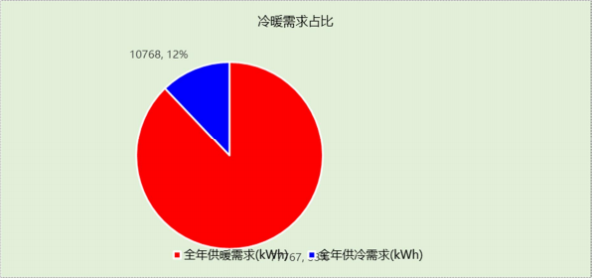

7.3 负荷分项统计

|  |  |  |  |  |  |  |
| --- | --- | --- | --- | --- | --- | --- |
| 分类 | 围护传热 | 室内得热 | 窗日射 | 新风/渗透 | 热回收 | 合计 |
| 供暖需求(kWh/㎡) | - 134.52 | 21.10 | 5.90 | -52.23 | 0.00 | - 159.74 |
| 供冷需求(kWh/㎡) | 12.55 | 8.11 | 2.43 | -0.97 | 0.00 | 22.12 |

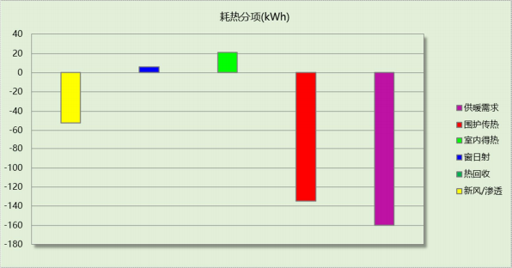

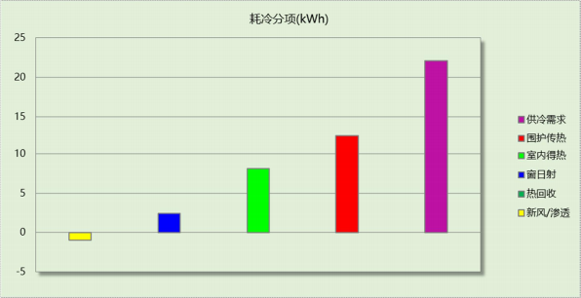

7.4 逐月负荷表

|  |  |  |  |  |  |  |
| --- | --- | --- | --- | --- | --- | --- |
| 月份 | 供暖需求 (kWh) | 供冷需求 (kWh) | 热负荷 峰值(kW) | 热负荷  峰值时刻 | 冷负荷 峰值(kW) | 冷负荷  峰值时刻 |
| 1 月 | 18179 | 0 | 32.638 | 01 月 06 日 11 时 | 0.000 | -- |



全年负荷计算书

|  |  |  |  |  |  |  |
| --- | --- | --- | --- | --- | --- | --- |
| 2 月 | 13306 | 0 | 31.442 | 02 月 22 日 10 时 | 0.000 | -- |
| 3 月 | 9360 | 0 | 28.748 | 03 月 14 日 10 时 | 0.000 | -- |
| 4 月 | 3945 | 0 | 15.326 | 04 月 04 日 09 时 | 0.000 | -- |
| 5 月 | 341 | 290 | 5.138 | 05 月 04 日 08 时 | 5.017 | 05 月 23 日 19 时 |
| 6 月 | 2 | 2737 | 0.081 | 06 月 04 日 07 时 | 11.872 | 06 月 29 日 22 时 |
| 7 月 | 0 | 4173 | 0.000 | -- | 14.059 | 07 月 09 日 19 时 |
| 8 月 | 0 | 2982 | 0.000 | -- | 12.323 | 08 月 04 日 21 时 |
| 9 月 | 314 | 587 | 6.513 | 09 月 17 日 09 时 | 10.433 | 09 月 04 日 20 时 |
| 10 月 | 4356 | 0 | 19.394 | 10 月 28 日 07 时 | 0.000 | -- |
| 11 月 | 10693 | 0 | 32.585 | 11 月 30 日 14 时 | 0.000 | -- |
| 12 月 | 17270 | 0 | 32.528 | 12 月 13 日 10 时 | 0.000 | -- |

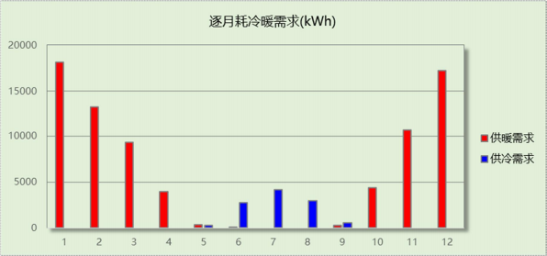

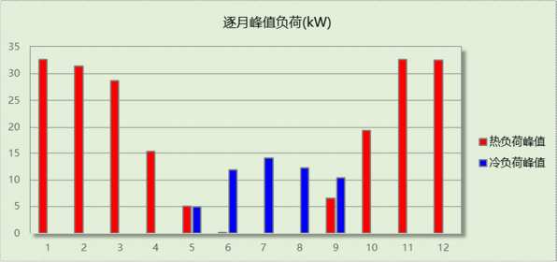

 全年负荷计算书

**8** 附录

工作日**/**节假日人员逐时在室率**(%)**

|  |  |  |  |  |  |  |  |  |  |  |  |  |  |  |  |  |  |  |  |  |  |  |  |  |
| --- | --- | --- | --- | --- | --- | --- | --- | --- | --- | --- | --- | --- | --- | --- | --- | --- | --- | --- | --- | --- | --- | --- | --- | --- |
| 房间类型 | 1 | 2 | 3 | 4 | 5 | 6 | 7 | 8 | 9 | 10 | 11 | 12 | 13 | 14 | 15 | 16 | 17 | 18 | 19 | 20 | 21 | 22 | 23 | 24 |
| 主卧室 | 61 | 61 | 62 | 61 | 61 | 58 | 40 | 21 | 17 | 16 | 15 | 16 | 18 | 18 | 15 | 14 | 14 | 14 | 15 | 18 | 24 | 37 | 52 | 57 |
| 57 | 57 | 58 | 58 | 58 | 59 | 55 | 42 | 30 | 21 | 15 | 14 | 17 | 17 | 14 | 14 | 13 | 13 | 14 | 17 | 23 | 32 | 46 | 52 |
| 卫生间 | 0 | 0 | 0 | 0 | 0 | 0 | 0 | 0 | 0 | 0 | 0 | 0 | 0 | 0 | 0 | 0 | 0 | 0 | 0 | 0 | 0 | 0 | 0 | 0 |
| 0 | 0 | 0 | 0 | 0 | 0 | 0 | 0 | 0 | 0 | 0 | 0 | 0 | 0 | 0 | 0 | 0 | 0 | 0 | 0 | 0 | 0 | 0 | 0 |
| 厨房 | 0 | 0 | 0 | 0 | 0 | 7 | 41 | 42 | 9 | 1 | 10 | 41 | 19 | 2 | 0 | 1 | 21 | 71 | 74 | 19 | 2 | 0 | 1 | 0 |
| 0 | 0 | 0 | 0 | 0 | 7 | 41 | 42 | 9 | 1 | 10 | 41 | 19 | 2 | 0 | 1 | 21 | 71 | 74 | 19 | 2 | 0 | 1 | 0 |
| 次卧室 | 61 | 61 | 62 | 61 | 61 | 58 | 40 | 21 | 17 | 16 | 15 | 16 | 18 | 18 | 15 | 14 | 14 | 14 | 15 | 18 | 24 | 37 | 52 | 57 |
| 57 | 57 | 58 | 58 | 58 | 59 | 55 | 42 | 30 | 21 | 15 | 14 | 17 | 17 | 14 | 14 | 13 | 13 | 14 | 17 | 23 | 32 | 46 | 52 |
| 起居室 | 16 | 16 | 16 | 15 | 16 | 24 | 31 | 19 | 15 | 14 | 14 | 19 | 22 | 19 | 13 | 14 | 18 | 35 | 49 | 54 | 50 | 35 | 21 | 15 |
| 14 | 13 | 13 | 13 | 13 | 18 | 22 | 24 | 29 | 32 | 34 | 37 | 35 | 32 | 26 | 28 | 33 | 39 | 44 | 47 | 45 | 34 | 23 | 16 |
| 过厅 | 16 | 16 | 16 | 15 | 16 | 24 | 31 | 19 | 15 | 14 | 14 | 19 | 22 | 19 | 13 | 14 | 18 | 35 | 49 | 54 | 50 | 35 | 21 | 15 |
| 14 | 13 | 13 | 13 | 13 | 18 | 22 | 24 | 29 | 32 | 34 | 37 | 35 | 32 | 26 | 28 | 33 | 39 | 44 | 47 | 45 | 34 | 23 | 16 |

注：上行：工作日；下行：节假日

工作日**/**节假日照明开关时间表**(%)**

|  |  |  |  |  |  |  |  |  |  |  |  |  |  |  |  |  |  |  |  |  |  |  |  |  |
| --- | --- | --- | --- | --- | --- | --- | --- | --- | --- | --- | --- | --- | --- | --- | --- | --- | --- | --- | --- | --- | --- | --- | --- | --- |
| 房间类型 | 1 | 2 | 3 | 4 | 5 | 6 | 7 | 8 | 9 | 10 | 11 | 12 | 13 | 14 | 15 | 16 | 17 | 18 | 19 | 20 | 21 | 22 | 23 | 24 |
| 主卧室 | 0 | 0 | 0 | 0 | 0 | 0 | 0 | 0 | 0 | 0 | 0 | 0 | 0 | 0 | 0 | 0 | 0 | 0 | 50 | 50 | 50 | 10 | 10 | 10 |
| 0 | 0 | 0 | 0 | 0 | 0 | 0 | 0 | 0 | 0 | 0 | 0 | 0 | 0 | 0 | 0 | 0 | 0 | 50 | 50 | 50 | 10 | 10 | 10 |
| 卫生间 | 0 | 0 | 0 | 0 | 0 | 0 | 0 | 0 | 0 | 0 | 0 | 0 | 0 | 0 | 0 | 0 | 100 | 100 | 100 | 100 | 100 | 100 | 100 | 0 |
| 0 | 0 | 0 | 0 | 0 | 0 | 0 | 0 | 0 | 0 | 0 | 0 | 0 | 0 | 0 | 0 | 100 | 100 | 100 | 100 | 100 | 100 | 100 | 0 |
| 厨房 | 0 | 0 | 0 | 0 | 0 | 0 | 0 | 0 | 0 | 0 | 0 | 0 | 0 | 0 | 0 | 0 | 100 | 100 | 100 | 100 | 100 | 100 | 100 | 0 |
| 0 | 0 | 0 | 0 | 0 | 0 | 0 | 0 | 0 | 0 | 0 | 0 | 0 | 0 | 0 | 0 | 100 | 100 | 100 | 100 | 100 | 100 | 100 | 0 |
| 次卧室 | 0 | 0 | 0 | 0 | 0 | 0 | 0 | 0 | 0 | 0 | 0 | 0 | 0 | 0 | 0 | 0 | 0 | 0 | 50 | 50 | 50 | 10 | 10 | 10 |
| 0 | 0 | 0 | 0 | 0 | 0 | 0 | 0 | 0 | 0 | 0 | 0 | 0 | 0 | 0 | 0 | 0 | 0 | 50 | 50 | 50 | 10 | 10 | 10 |
| 起居室 | 0 | 0 | 0 | 0 | 0 | 0 | 0 | 0 | 0 | 0 | 0 | 0 | 0 | 0 | 0 | 0 | 0 | 0 | 100 | 100 | 100 | 100 | 100 | 50 |
| 0 | 0 | 0 | 0 | 0 | 0 | 0 | 0 | 0 | 0 | 0 | 0 | 0 | 0 | 0 | 0 | 0 | 0 | 100 | 100 | 100 | 100 | 100 | 50 |
| 过厅 | 0 | 0 | 0 | 0 | 0 | 0 | 0 | 0 | 0 | 0 | 0 | 0 | 0 | 0 | 0 | 0 | 0 | 0 | 100 | 100 | 100 | 100 | 100 | 50 |
| 0 | 0 | 0 | 0 | 0 | 0 | 0 | 0 | 0 | 0 | 0 | 0 | 0 | 0 | 0 | 0 | 0 | 0 | 100 | 100 | 100 | 100 | 100 | 50 |

注：上行：工作日；下行：节假日

 全年负荷计算书

工作日**/**节假日设备逐时使用率**(%)**

|  |  |  |  |  |  |  |  |  |  |  |  |  |  |  |  |  |  |  |  |  |  |  |  |  |
| --- | --- | --- | --- | --- | --- | --- | --- | --- | --- | --- | --- | --- | --- | --- | --- | --- | --- | --- | --- | --- | --- | --- | --- | --- |
| 房间类型 | 1 | 2 | 3 | 4 | 5 | 6 | 7 | 8 | 9 | 10 | 11 | 12 | 13 | 14 | 15 | 16 | 17 | 18 | 19 | 20 | 21 | 22 | 23 | 24 |
| 主卧室 | 0 | 0 | 0 | 0 | 0 | 0 | 0 | 0 | 0 | 0 | 0 | 0 | 0 | 0 | 0 | 0 | 0 | 0 | 0 | 70 | 10 | 10 | 10 | 10 |
| 0 | 0 | 0 | 0 | 0 | 0 | 0 | 0 | 0 | 0 | 0 | 0 | 0 | 0 | 0 | 0 | 0 | 0 | 0 | 70 | 10 | 10 | 10 | 10 |
| 卫生间 | 100 | 100 | 100 | 100 | 100 | 100 | 100 | 100 | 100 | 100 | 100 | 100 | 100 | 100 | 100 | 100 | 100 | 100 | 100 | 100 | 100 | 100 | 100 | 100 |
| 100 | 100 | 100 | 100 | 100 | 100 | 100 | 100 | 100 | 100 | 100 | 100 | 100 | 100 | 100 | 100 | 100 | 100 | 100 | 100 | 100 | 100 | 100 | 100 |
| 厨房 | 100 | 100 | 100 | 100 | 100 | 100 | 100 | 100 | 100 | 100 | 100 | 100 | 100 | 100 | 100 | 100 | 100 | 100 | 100 | 100 | 100 | 100 | 100 | 100 |
| 100 | 100 | 100 | 100 | 100 | 100 | 100 | 100 | 100 | 100 | 100 | 100 | 100 | 100 | 100 | 100 | 100 | 100 | 100 | 100 | 100 | 100 | 100 | 100 |
| 次卧室 | 0 | 0 | 0 | 0 | 0 | 0 | 0 | 0 | 0 | 0 | 0 | 0 | 0 | 0 | 0 | 0 | 0 | 0 | 0 | 70 | 10 | 10 | 10 | 10 |
| 0 | 0 | 0 | 0 | 0 | 0 | 0 | 0 | 0 | 0 | 0 | 0 | 0 | 0 | 0 | 0 | 0 | 0 | 0 | 70 | 10 | 10 | 10 | 10 |
| 起居室 | 23 | 23 | 23 | 23 | 23 | 23 | 23 | 23 | 23 | 23 | 23 | 23 | 69 | 69 | 23 | 23 | 23 | 23 | 23 | 100 | 100 | 100 | 100 | 69 |
| 23 | 23 | 23 | 23 | 23 | 23 | 23 | 23 | 23 | 23 | 23 | 23 | 69 | 69 | 23 | 23 | 23 | 23 | 23 | 100 | 100 | 100 | 100 | 69 |
| 过厅 | 23 | 23 | 23 | 23 | 23 | 23 | 23 | 23 | 23 | 23 | 23 | 23 | 69 | 69 | 23 | 23 | 23 | 23 | 23 | 100 | 100 | 100 | 100 | 69 |
| 23 | 23 | 23 | 23 | 23 | 23 | 23 | 23 | 23 | 23 | 23 | 23 | 69 | 69 | 23 | 23 | 23 | 23 | 23 | 100 | 100 | 100 | 100 | 69 |

注：上行：工作日；下行：节假日

工作日**/**节假日空调系统开关时间表

|  |  |  |  |  |  |  |  |  |  |  |  |  |  |  |  |  |  |  |  |  |  |  |  |  |
| --- | --- | --- | --- | --- | --- | --- | --- | --- | --- | --- | --- | --- | --- | --- | --- | --- | --- | --- | --- | --- | --- | --- | --- | --- |
| 系统编号 | 1 | 2 | 3 | 4 | 5 | 6 | 7 | 8 | 9 | 10 | 11 | 12 | 13 | 14 | 15 | 16 | 17 | 18 | 19 | 20 | 21 | 22 | 23 | 24 |
| 默认 | 1 | 1 | 1 | 1 | 1 | 1 | 1 | 1 | 1 | 1 | 1 | 1 | 1 | 1 | 1 | 1 | 1 | 1 | 1 | 1 | 1 | 1 | 1 | 1 |
| 1 | 1 | 1 | 1 | 1 | 1 | 1 | 1 | 1 | 1 | 1 | 1 | 1 | 1 | 1 | 1 | 1 | 1 | 1 | 1 | 1 | 1 | 1 | 1 |

注：上行：工作日；下行：节假日